Sopnedkastet är enbart avsett för hushållssopor

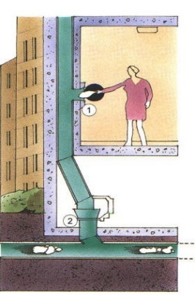
Vårt sopnedkast är anslutet till en sopsug
som i en rörledning transporterar soppåsarna
till en container som står hos grannföreningen Humlet.
Sugen går igång varje morgon och kväll.

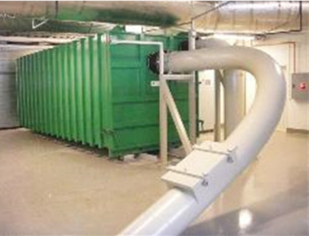
Containern hämtas och töms
en gång per vecka.

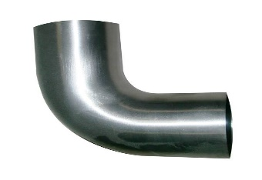

Röret som går i marken har flera krökar
vilket gör att andra sopor förutom förpackade
hushållssopor kan fastna.
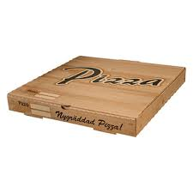

Släng aldrig förpackningsmaterial, kartonger,
pizzakartonger, tidningar, textiler eller annat som
kan fastna. Ett stopp i sopsugen kostar
föreningen 3.000-4.000 kronor.

Är dina hushållssopor väl förpackade undviker vi besvärande
och kostsamma stopp i vår sopsug.

Brf Vörten/2018

